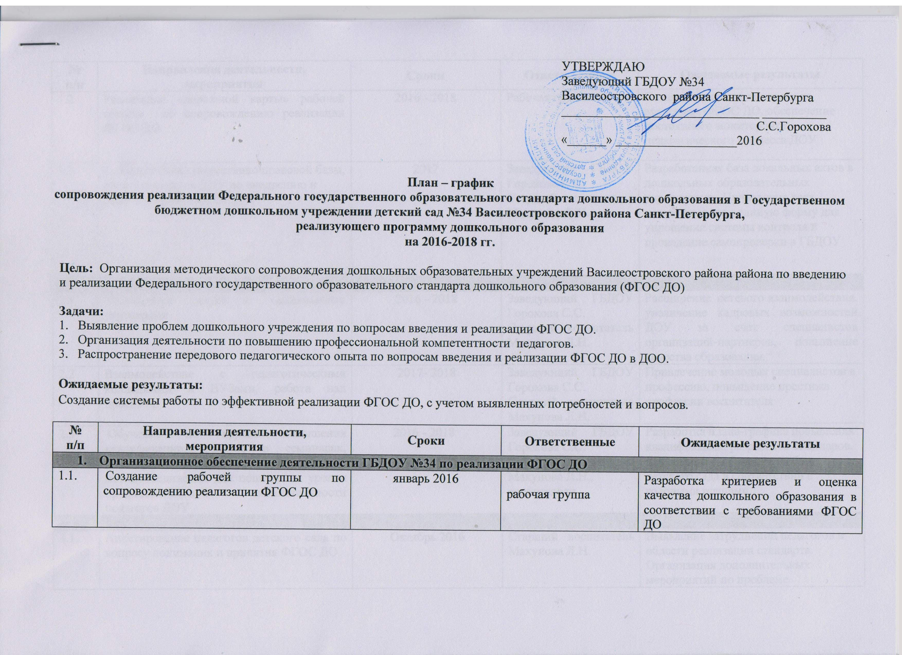

1.2 | Реализация «дорожной карты» рабочей группы по сопровождению реализации ФГОС ДО. | 2016 - 2018 | Рабочая группа | Создание системы контроля за введением ФГОС ДО, обеспечение постоянного мониторинга педагогического процесса ДОУ
1.3 | Создание банка нормативно правовой базы, локальных актов ДОУ по внедрению и сопровождению ФГОС ДО. | 2017 | Заведующий ГБДОУ Горохова С.С.  Старший воспитатель Махунова Л.Н. | Разработанная база локальных актов в дошкольных образовательных учреждениях. Приведение всех документов под единую форму для упрощения системы контроля и проведение самопроверки в ГБДОУ
- Кадровое обеспечение реализации ФГОС ДО
2.1 | Расширение связей с социальными партнерами | 2016 - 2018 | Заведующий ГБДОУ Горохова С.С.  Старший воспитатель Махунова Л.Н. | Расширение сетевого взаимодействия, увеличение кадровых возможностей ДОУ за счет специалистов организаций-партнеров, повышение качества образования.
2.2 | Взаимодействие с педагогическими колледжами и ВУЗами, работа над проектом. | 2017- 2018 | Заведующий ГБДОУ Горохова С.С.  Старший воспитатель Махунова Л.Н. | Привлечение молодых специалистов в профессию, повышение престижа профессии воспитателя
2.3 | Обучение на курсах повышения квалификации, участие в семинарах, вебинарах, конференциях, методобъединения для повышения уровня профессиональной компетентности педагогов ДОУ | 2016 - 2018 | Заведующий ГБДОУ Горохова С.С.  Старший воспитатель Махунова Л.Н.,  воспитатели | Разработка плана-графика повышения квалификации, разработка семинаров. Обеспечение обучения на базе детского сада в соответствии с годовыми планами..
3. Методическое обеспечение реализации ФГОС ДО
3.1. | Анкетирование педагогов детского сада по вопросу понимания и принятия ФГОС ДО | Октябрь 2016 | Старший воспитатель Махунова Л.Н. | Выявление затруднений педагогов в области реализации стандарта. Организация дополнительных мероприятий по проблеме
3.2. | Участие в круглом столе специалистов: физкультурные и музыкальные руководители | 1 раз в два месяца | Музыкальный руководитель Загоровская О.Ю.  Инструктор по физической культуре Никитина С.Г. | Обмен опытом по ведению документов в новых стандартах, проведению занятий на разных возрастных группах, стилям взаимодействия педагогов с воспитанниками
3.3. | Участие в создании рабочих материалов к пособию «Методические рекомендации по сопровождению внедрения ФГОС ДО» (1 глава: нормативно-правовая база (список указов, законов, распоряжений, регулирующих вопросы ФГОС ДО, локальные акты ДОУ. 2 глава: таблицы для самоанализа внедрения ФГОС ДО с пояснениями и тесты для педагогов (с учетом их профессионального уровня) – могут быть добавлены материалы, помогающие посчитать проведённую в ДОУ работу по реализации ФГОС ДО в количественном и качественном соотношении. 3 глава: вопросы информационной доступности материалов по обеспечению реализации ФГОС ДО: списки литературы, ссылки на сайты, сайт ИМЦ (с указанием курсов, проводимых на базе ИМЦ). | Сентябрь-декабрь 2016 | Заведующий ГБДОУ Горохова С.С.  Рабочая группа | Презентация материалов на уровне детского сада. Распространение материалов посредством сайта детского сада и передачи печатных методических материалов в ИМЦ ВО района.
3.4 | Семинар: «Актуальные вопросы реализации ФГОС ДО ». | Апрель 2016 | Рабочая группа | Обмен опытом: эффективные методы работы по освоению ребенком образовательных областей
3.5 | Взаимопосещения открытых мероприятий с последующим совместным анализом ошибок | Постоянно | Старший воспитатель  Воспитатели и специалисты | Повышение качества образовательного процесса, трансляция передового педагогического опыта, выявление талантливых педагогов.
3.6. | Конкурс конспектов непосредственно образовательной деятельности «Дошколенок» | 2017 | воспитатели | Выявление талантливых молодых специалистов и определение уровня подготовки педагогических сотрудников. По результатам – консультация по составлению конспектов (цели, задачи, оборудование и материалы, ход занятия)
3.7. | Участие в обучающем тренинге для воспитателей «Тренинговые технологии для достижения результатов ФГОС ДО» | Ежегодно - сентябрь | Рабочая группа | Освоение новых педагогических технологий, включение педагогов в активные формы работы, распространение опыта работы педагогов.
4. Информационное обеспечение реализации ФГОС ДО
4.1. | Участие в районном вебинаре: «Ведение документации педагога ДОУ» | Май 2016 | Старший воспитатель Махунова Л.Н. | Повышение профессиональной и методической грамотности участников педагогического процесса в ходе реализации ФГОС ДО.
4.2. | Подготовка и трансляция материалов по профессиональному стандарту педагогов (статьи, презентации) на сайте детского сада для родителей воспитанников. Василеостровского района  Постоянное обновление на сайте (подготовка материалов, сбор данных, мониторинг) вкладки ФГОС ДО – детский сады Васильевского острова, где в постоянном режиме будут вноситься материалы, разработанные педагогами, информация о мероприятиях, приглашения на семинара, открытых мероприятиях, успехи учреждений | 2016-2018 | Рабочая группа | Распространение передового педагогического опыта.
4.3. | Ежегодный отчет о реализации стандарта | Ежегодно - май | методисты ИМЦ | Распространение передового педагогического опыта, обозначение задач на следующий учебный год

